Plans de gestion des sites LIFE Elia

UG:SEL204 - Circuit: 70.129: pylône 25 au 26
Nom complet de l'UG: NEUVILLE/COUVIN 70KV LI

Action LIFE: Fauche : 1 polygone(s) (0.21 ha)
Autres actions LIFE sous cette/ces portée(s): Lisière

Commune(s): Couvin

Triage(s) DNF concerné(s): Frasnes (LECOCQ Patrice - GSM: 0477/78.15.39)

Cantonnement(s) DNF concerné(s):COUVIN (060/31.02.81)
Info actualisées sur Le portail environnement de Wallonie

Gestionnaire (+ Propriétaire):
ID | Gestionnaire | Propriétaires
MD_337 | Elia | Domaine De La Ville De Couvin
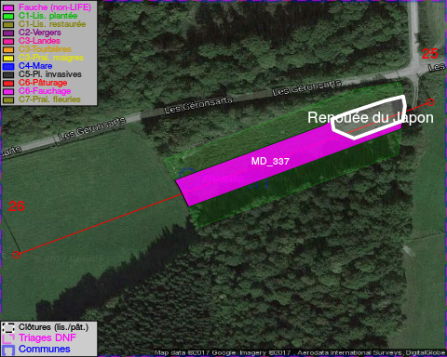

ATTENTION: PRESENCE D'UNE PLANTE INVASIVE: Renouée du Japon!!

GESTION:

Objectif à long terme :

Pas d'objectif écologique mais conserver l'habitat herbeux.

Détail par portée
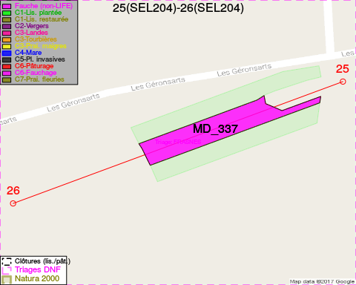
Adresse propriétaire:
- [MD_337] Domaine De La Ville De Couvin: Av De La Liberation 2 Couvin

Document réalisé le 10/02/2017

